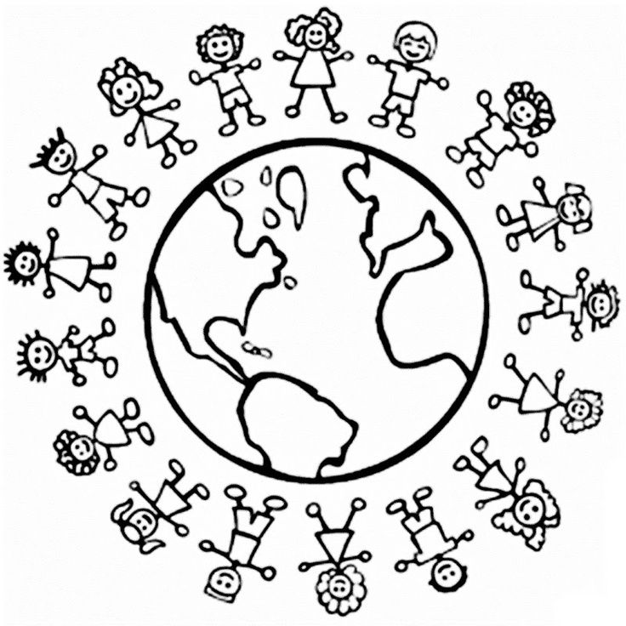
Noche Multicultural 2019

Martes, 30 de Abril 6:00 p.m. - 8:00 p.m.

Acompáñenos a celebrar la rica diversidad dentro de nuestra comunidad escolar!

Estaciones de Aprendizaje Interactivo
A los estudiantes se les dará pasaportes para que "viajen" alrededor del mundo y aprendan sobre culturas diferentes por medio de actividades de aprendizaje interactivas.
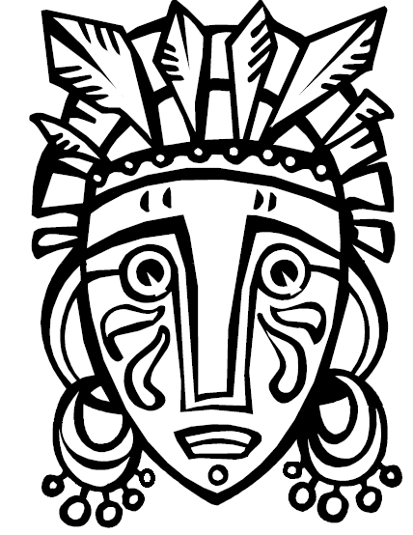

Sabores Multiculturales
Las familias están Invitadas a traer un platillo de su cultura para compartir con toda la comunidad escolar! Ver la página siguiente para más detalles y también inscribirse para traer un platillo. Durante la Noche Multicultural, las familias tendrán la oportunidad de degustar el sabor de comidas de todo el mundo. Cada persona también obtendrá una rodaja de pizza deliciosa. La comida es gratis!
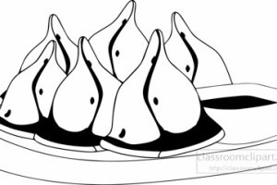

Animamos a las familias a venir vestidas con ropa típica de sus países de origen!
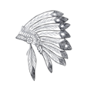

Exhibición del “Museo” Cultural del Estudiante
Venga a aprender sobre las diferentes culturas que conforman nuestra comunidad escolar mediante la visualización del "Museo" del Estudiante! Los estudiantes de Drew de los programas Modelo y Montessori estarán orgullosamente representando y enseñando a la comunidad sobre su cultura por medio de "museos"! Es fácil. Los estudiantes toman una caja de zapatos,unas cuantas fotografías, y suministro de arte para crear una presentación tridimensional personalizada sobre su cultura. A todos los estudiantes se les dará Instrucciones sobre cómo completar sus 'museos" (Me-seum) en casa con su familia.

Participe! Comparta su cultura! Ver página siguiente para más Información.
Acutacion Cultural
Tiene una canción o baile cultural que le gustaría compartir en el escenario, con la comunidad? Le damos la bienvenida! Comparta su canción o baile cultural con la comunidad. Por favor contactar a Chandra Perkins en: chandra.perkins@apsva.us o al 703-228-5825 ext. 199209.

Cena Comunitaria (Potluck)
A la gente le encanta aprender sobre cultura a través de comida auténtica. Comparta una comida auténtica de su cultura con la comunidad escolar. El plato (o recipiente) debe ser lo suficientemente grande como para servir pequeñas porciones a por lo menos 70 personas. Utilice éste enlace para Inscribirse en: https://www.surveymonkey.com/r/YDBP3WX
o utilizar el código QR.

Presentación Cultural Comunitaria
Le gustaría enseñarle a la comunidad escolar todo sobre su cultura? Invitamos a miembros de la comunidad a compartir presentaciones que enseñen todo sobre cultura. Usted puede presentar una exhibición, actividad, manualidad/arte, o juego. Utilizar éste enlace para Inscribirse: https://www.surveymonkey.com/r/2V2VS65
o utilizar el código QR.

